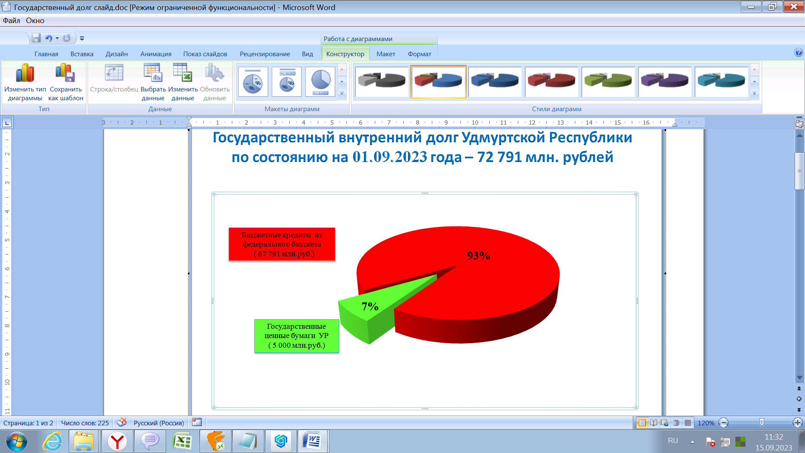

На 1 сентября 2023 года государственный долг Удмуртской Республики составил 72 млрд 791 млн рублей.
Структура государственного долга Удмуртской Республики:
      - бюджетные кредиты из федерального бюджета - 67 млрд 791 млн рублей (93% от объема госдолга), по ставке 0,1% годовых.
      - обязательства по ценным бумагам - 5 млрд рублей (7% от объема госдолга), по ставке 10,5% годовых.
В августе текущего года досрочно погашен (срок погашения по договору 31 октября 2023 года) бюджетный кредит от Управления Федерального казначейства по Удмуртской Республике в размере 2,0 млрд рублей.
Расходы на обслуживание долга по состоянию на 1 сентября 2023 года составили 265 млн рублей.
Просроченная задолженность по государственному долгу Удмуртской Республики и расходам на его обслуживание отсутствует.

